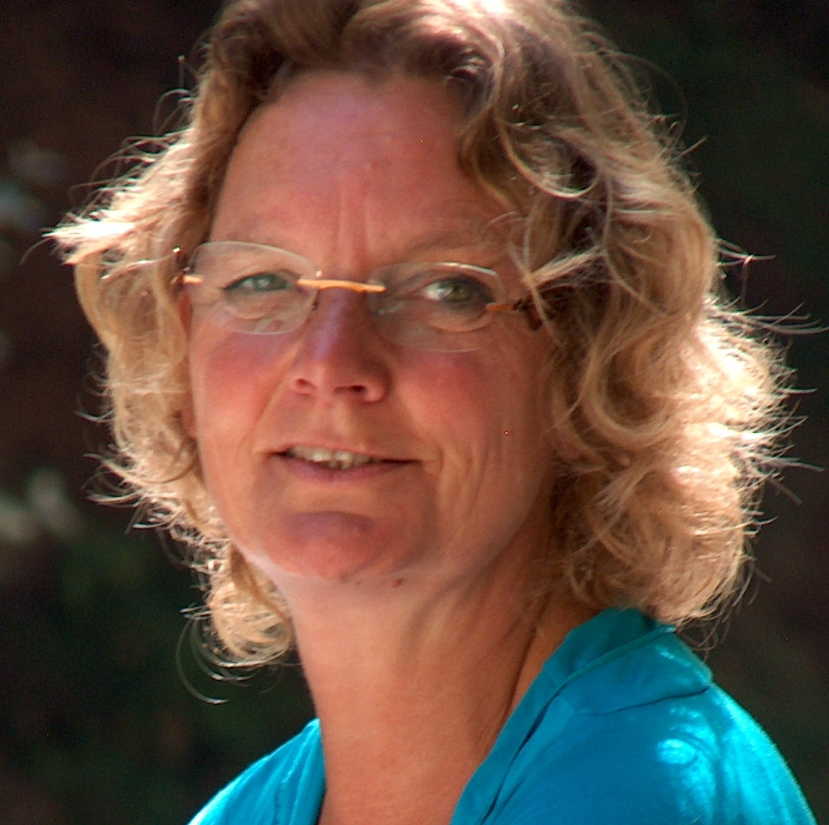
Margret van Paassen is oprichter en directeur van Tarade Coaching en Advies.Verdere informatie over Tarade Coaching en Advies vindt u op www.tarade.nl
Persoonsgegevens | Margret van Paassen  Jacob van Ruisdaellaan 30  3401NL IJsselstein (Ut)  030 - 656 5533  geboortedatum: 6 december 1958  nationaliteit : Nederlands
Functie | Directeur van Tarade Coaching en Advies  Senior organisatie-adviseur, trainer en coach
Huidig werkterrein | Leiderschapsontwikkeling  Management development programma’s  Teamcoaching (managementteams, afdeling- en projectteams)  Individuele coaching  Ontwerpen en uitvoeren van trainingen (o.m. communicatie, leiderschap, werkoverleg, functionerings/beoordelingsgesprekken, projectleiderschap, presenteren, tijd/stress management. levensfasen)  Creatieve vrijruimtes in organisaties  Conflictonderzoek en procesbegeleiding bij conflicten  Begeleiden van intervisie  Lezingen op verschillende terreinen
Branche ervaring | Profit  Industrie (chemisch, petrochemisch), financiële  dienstverlening (banken, pensioenfondsen, verzekerings-maatschappijen, accountancy), bouw, telecommunicatie  Non-profit  waterwereld (waterleidingbedrijven, waterschappen),gezondheidszorg (Arbo-diensten, verzorgingshuizen), overheid (gemeentes, ministeries), woningbouw-corporaties, onderwijs
Publicaties | De kracht van kwetsbaarheid, Servire, 2003  De stille kracht in organisaties – de moed om het doen af en toe te laten – artikel in de bundel “De Stille Kracht van Transcendentie”,  SWP, 2007

Symposia | (mede) initiatiefnemer en organisator van:  “De kracht van kwetsbaarheid en de illusie van beheersbaarheid”, 2003, ZIN, Het klooster voor zingeving en werk  “De stille kracht van transcendentie, - het gebruik van beelden, verhalen en symbolen bij biografisch werken –“, 2005 en 2006, Universiteit voor Humanistiek
Arbeidsverleden | 2002-heden  Oprichter en directeur van Tarade Coaching en Advies.  1992 – 2002  Senior organisatie-adviseur op het gebied van leren en verandermanagement bij KPMG Management Consulting. Het leidinggeven aan grotere projecten en programma’s.  1989 – 1992  Managementtrainer en –adviseur, het ontwerpen en uitvoeren van managementopleidingen en het begeleiden van veranderprocessen bij KPN.  1987 – 1989  Ontwerper van en docent aan een opleiding voor assistent-manager in opdracht van het Europees Sociaal Fonds.
Opleiding | Hogeschool voor Bedrijfskunde (voorheen Hogere  Hotelschool)  Doctoraal klinische en organisatiepsychologie  Jungiaanse Psychologie
Cursussen | Schrijven als middel tot reflectie (2005)  Werken met verhalen in veranderingsprocessen (2004)  Afrikaanse filosofie (2003)  Biografisch counselen (2002)  Narratief denken en schrijven (2001)  Socratisch gesprek (2001)  Diverse trainingen groepsdynamica (1985 – 2000)  Managementfilosofie en organisatiedynamiek  (1985- 2000)  Team management (TMI-licentie 1996)  Project leadership (licentie 1995)  Situationeel leiderschap (BTD-licentie 1995)  Teamleiderschap (BTD-licentie 1995)  Managing Organizational Change (1994)  Lifestyle Inventory (HCS-licentie 1993)
Lidmaatschappen | Nederlandse Vereniging voor Opleiding en Ontwikkeling NVO2
Talenkennis | Engels - vloeiend  Frans - redelijk  Duits - redelijk

